Группа ТОРД-167
ОУД.09 Информатика
Преподаватели: Уханова Е.А.
Выполненные задания присылать на почту до 27.11.2020: uhelena@mail.ru;
Задание на дистанционное обучение.

Практическая работа №25-26-27-28-29-30-31-32 (16 часов) «Примеры использования внешних устройств, подключаемых к компьютеру, в учебных целях»
Программное обеспечение внешних устройств»
«Подключение внешних устройств к компьютеру и их настройка»

Тема: Средства информационных и коммуникационных технологий
Цели занятия: изучить периферийные устройства, способы их подключения к компьютеру и использование в учебных целях.
Оборудование: ПК, принтер, сканер, цифровая видеокамера, колонки, клавиатура, мышь.
Программное обеспечение: OCWindows, диски с драйверами периферийных устройств.

Методические рекомендации

Теоретические сведения
Для обмена данными между пользователем и компьютером используются внешние (периферийные) устройства. Они делятся на устройства ввода и вывода информации.
Устройства ввода помогают компьютеру перевести язык человека на язык 1 и 0. К ним относятся: клавиатура, манипуляторы ( джойстик, мышь, трекбол), сенсорные устройства ввода (сенсорный манипулятор, сенсорный экран, световое перо, графический планшет (дигитайзер), устройства сканирования, устройства распознавания речи.
Устройства вывода преобразуют машинное представление информации в форму, понимаемую человеком. К основным устройствам вывода ПК относятся: мониторы, принтеры, плоттеры, устройства вывода звуковой информации.
Существуют устройства обеспечивающие как ввод, так и вывод информации ( устройства ввода - вывода ). Характерным примером таких устройств являются сенсорные экраны, многофункциональные принтеры (с функциями печати, сканирования, копирования и факса), модемы.
Дополнительные устройства – внешние устройства, подключаемые к ПК (модем, факс-модем, сканер, стример, плоттер, дигитайзер, сетевой адаптер, звуковая карта). Указательные устройства (мышь, трекбол, сенсорная панель).
Принтер - печатающее устройство. Осуществляет вывод из компьютера закодированной информации в виде печатных копий текста или графики.
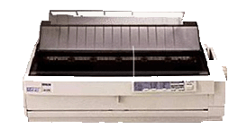
Матричные принтеры используют комбинации маленьких штырьков, которые бьют по красящей ленте, благодаря чему на бумаге остаётся отпечаток символа. Недостатками этих недорогих принтеров являются их шумная работа и невысокое качество печати, приемлемое, в основном, для домашних целей.
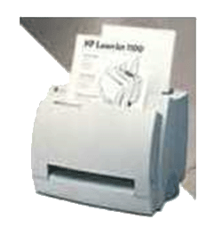
Лазерные принтеры работают примерно так же, как ксероксы. Компьютер формирует в своей памяти "образ" страницы текста и передает его принтеру.
Струйные принтеры генерируют символы в виде последовательности чернильных точек. Печатающая головка принтера имеет крошечные сопла, через которые на страницу выбрызгиваются быстросохнущие чернила. Эти принтеры требовательны к качеству бумаги. Цветные струйные принтеры создают цвета, комбинируя чернила четырех основных цветов — ярко-голубого, пурпурного, желтого и черного.
Принтер связан с компьютером посредством кабеля принтера, один конец которого вставляется своим разъёмом в гнездо принтера, а другой - в порт принтера компьютера. Порт - это разъём, через который можно соединить процессор компьютера с внешним устройством.
Каждый принтер обязательно имеет свой драйвер - программу, которая способна переводить (транслировать) стандартные команды печати компьютера в специальные команды, требующиеся для каждого принтера.
Плоттер (графопостроитель) - устройство, которое чертит графики, рисунки или диаграммы под управлением компьютера.
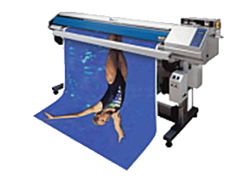
Плоттеры используются для получения сложных конструкторских чертежей, архитектурных планов, географических и метеорологических карт, деловых схем. Плоттеры рисуют изображения с помощью пера.
Плоттеру, так же, как и принтеру, обязательно нужна специальная программа - драйвер, позволяющая прикладным программам передавать ему инструкции: поднять и опустить перо, провести линию заданной толщины и т.п.
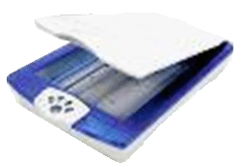
Сканер - устройство для ввода в компьютер графических изображений. Создает оцифрованное изображение документа и помещает его в память компьютера.
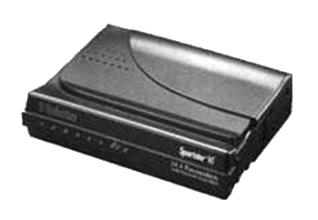
Если принтеры выводят информацию из компьютера, то сканеры, наоборот, переносят информацию с бумажных документов в память компьютера.
Модем - устройство для передачи компьютерных данных на большие расстояния по телефонным линиям связи.
Модем обеспечивает преобразование цифровых сигналов компьютера в переменный ток частоты звукового диапазона - этот процесс называется модуляцией, а также обратное преобразование, которое называется демодуляцией. Отсюда название устройства:модем - модулятор/демодулятор.
Управление модемом осуществляется с помощью специального коммутационного программного обеспечения.
Манипуляторы (мышь, джойстик и др.) - это специальные устройства, которые используются для управления курсором.

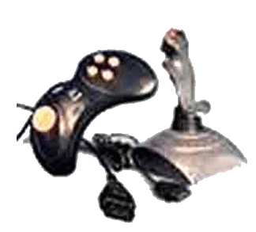
Мышь имеет вид небольшой коробки, полностью умещающейся на ладони. Мышь связана с компьютером кабелем через специальный блок - адаптер, и её движения преобразуются в соответствующие перемещения курсора по экрану дисплея. В верхней части устройства расположены управляющие кнопки (обычно их три), позволяющие задавать начало и конец движения, осуществлять выбор меню и т.п.
Джойстик - обычно это стержень-ручка, отклонение которой от вертикального положения приводит к передвижению курсора в соответствующем направлении по экрану монитора. Часто применяется в компьютерных играх.

Трекбол - небольшая коробка с шариком, встроенным в верхнюю часть корпуса. Пользователь рукой вращает шарик и перемещает, соответственно, курсор. В отличие от мыши, трекбол не требует свободного пространства около компьютера, его можно встроить в корпус машины.

Сенсорная панель (touchpanel) - устройство управления курсором, изготовленное по специальной технологии. В комплекте с сенсорной панелью всегда идет контроллер и необходимые кабели (интерфейсный и питания, либо гибридный).
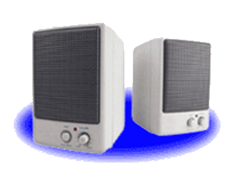
Для корректной работы сенсорной панели требуется лишь закрепить ее на обычном мониторе (дисплее или матрице), произвести коммутацию между панелью и контроллером, а также между контроллером и компьютером. Также необходимо установить специальное программное обеспечение для функционирования - драйверы и произвести калибровку.

Колонки–устройства для вывода звуковой информации.
Содержание работы:

Задание № 1. Подключите к компьютеру принтер, сканер, колонки, клавиатуру, мышь и настройте их работу.
- Для подключения принтера к компьютеру необходимо:
- присоединить принтер к компьютеру с помощью разъемов;
- вставить установочный диск в дисковод и строго выполнить действия по установке принтера, предлагаемые программой.
- Для подключения цифровой фотокамеры к компьютеру необходимо:
- присоединить фотокамеру к компьютеру с помощью разъемов;
- вставить установочный диск в дисковод и строго выполнить действия по установке фотокамеры, предлагаемые программой.
- Для настройки клавиатуры необходимо выполнить команду: Пуск - Панель управления - Клавиатура и установить необходимые параметры.
- Для настройки мыши необходимо выполнить команду: Пуск - Панель управления - Мышь и установить необходимые параметры.
- Для настройки колонок необходимо выполнить команду: Пуск - Панель управления – Оборудование и звук– Звук – Управление звуковыми устройствами - Динамик и установить необходимые параметры.

Задание №2. Заполните таблицу, изучив теоретические сведения:
Устройства ввода-вывода информации
Устройства ввода | Устройства вывода

Сделайте вывод о проделанной работе.

Контрольные вопросы

- Что относится к «периферийным устройствам»?
- Какие виды принтеров существуют?
- Дайте им краткую характеристику.
- Дайте определение понятия «Драйвер».
- Как настроить работу периферийных устройств?

Практическая работа №27-32
«Администрирование локальной компьютерной сети»
«Сервер. Сетевые операционные системы»
«Понятие о системном администрировании»
«Разграничение прав доступа в сети»
«Подключение компьютера к сети»
«Программное и аппаратное обеспечение компьютерных сетей»

Тема: Средства информационных и коммуникационных технологий

Цели занятия: изучить процесс регистрации (открытия почтового ящика), подготовки, отправки и приема писем на почтовом сайте.
Оборудование, программное обеспечение: ПК, ОС Windows, браузер InternetExplorer

Методические рекомендации
Теоретические сведения к практической работе
Глобальная сеть – это объединения компьютеров, расположенных на удаленном расстоянии, для общего использования мировых информационных ресурсов. На сегодняшний день их насчитывается в мире более 200. Из них наиболее известной и самой популярной является сеть Интернет.
В отличие от локальных сетей в глобальных сетях нет какого-либо единого центра управления. Основу сети составляют десятки и сотни тысяч компьютеров, соединенных теми или иными каналами связи. Каждый компьютер имеет уникальный идентификатор, что позволяет "проложить к нему маршрут" для доставки информации. Обычно в глобальной сети объединяются компьютеры, работающие по разным правилам (имеющие различную архитектуру, системное программное обеспечение и т.д.). Поэтому для передачи информации из одного вида сетей в другой используются шлюзы.
Шлюзы (gateway)– это устройства (компьютеры), служащие для объединения сетей с совершенно различными протоколами обмена.
Протокол обмена – это набор правил (соглашение, стандарт), определяющий принципы обмена данными между различными компьютерами в сети.
Протоколы условно делятся на базовые (более низкого уровня), отвечающие за передачу информации любого типа, и прикладные (более высокого уровня), отвечающие за функционирование специализированных служб.
Главный компьютер сети, который предоставляет доступ к общей базе данных, обеспечивает совместное использование устройств ввода-вывода и взаимодействия пользователей называется сервером.
Компьютер сети, который только использует сетевые ресурсы, но сам свои ресурсы в сеть не отдает, называется клиентом (часто его еще называют рабочей станцией).
Для работы в глобальной сети пользователю необходимо иметь соответствующее аппаратное и программное обеспечение.
Программное обеспечение можно разделить на два класса:
- программы-серверы, которые размещаются на узле сети, обслуживающем компьютер пользователя;
- программы-клиенты, размещенные на компьютере пользователя и пользующиеся услугами сервера.
Глобальные сети предоставляют пользователям разнообразные услуги: электронная почта, удаленный доступ к любому компьютеру сети, поиск данных и программ и так далее.

Содержание работы:
Задание №1. Определите общий ресурс компьютера. Для этого:
- В операционной системе Windows найти на рабочем столе значок Сеть.
- Открыть папку, где будут видны все компьютеры, которые подключены в одну сеть.
В данном окне появятся все компьютеры, которые подключены к сети.
- Открыть один из них. Посмотреть ресурсы компьютера, которыми можно воспользоваться. Такие ресурсы называются общими.
Задание № 2. Предоставьте доступ для пользователей локальной сети к папке на своем компьютере, подключенном к локальной сети. Для этого:
- В операционной системе Windows открыть окно папки Компьютер и на одном из дисков С: или D: создать свою папку. Назвать ее номером своей группы.
- Щелкнуть правой кнопкой мыши по значку папки и в контекстном меню папки выберите команду Общий доступ.
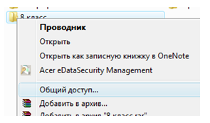
- В появившемся диалоговом окне Дополнительный общий доступ установить флажок Открыть общий доступ к этой папке.
- Если все правильно сделано, то на диске (у вашей папки) появится значок, который показывает, что папка является общей.
Задание №3. Проверьте возможности доступа к ресурсам компьютеров, подключенных к локальной сети. Для этого:
- Щелкнуть по значку Сеть, в окне появится список компьютеров, подключенных к локальной сети (смотри задание 1.)
- Открыть свой компьютер и внимательно посмотреть: какие из ресурсов доступны пользователям. Если название Вашей папки есть в перечне, то все сделано правильно.

Задание №4. Максимальная скорость передачи данных в локальной сети 100 Мбит/с. Сколько страниц текста можно передать за 1 сек, если 1 страница текста содержит 50 строк и на каждой строке - 70 символов?

Задание №5. Ответьте на вопросы:

- Указать основное назначение компьютерной сети.
- Указать основную характеристику каналов связи.
- Указать объект, который является абонентом сети.

Сделайте вывод о проделанной работе

